Document d’information 1
LE CONDITIONNEMENT NEUTRE :
de quoi s’agit-il pourquoi est-ce nécessaire ?
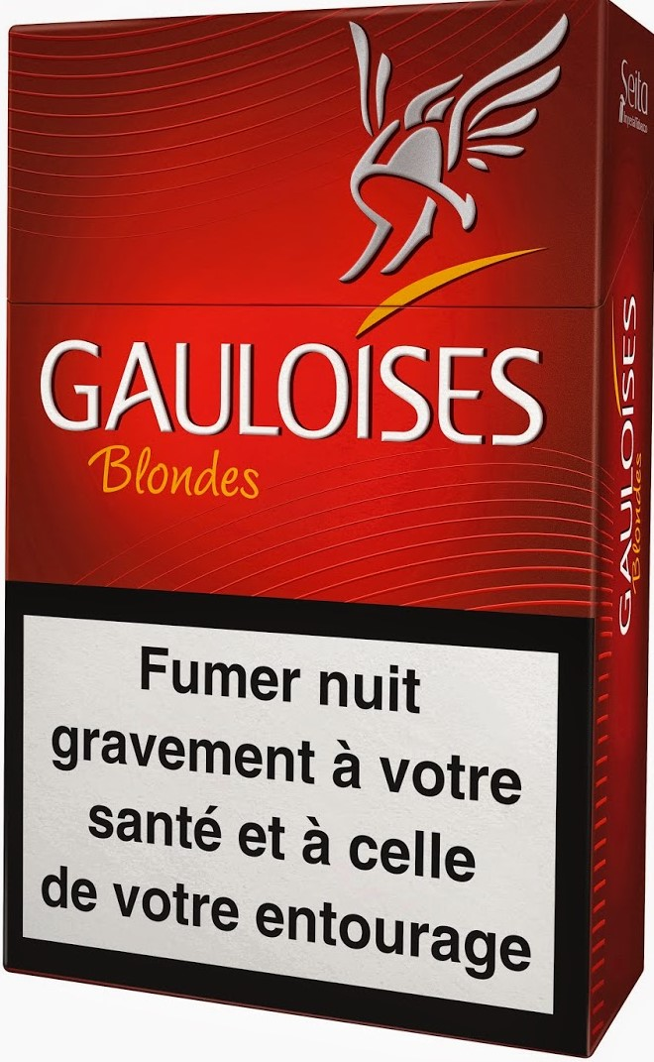
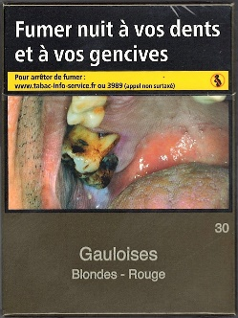
Qu’est-ce que le conditionnement neutre des produits du tabac ?
Le conditionnement neutre des produits du tabac est une politique de bon sens qui suppriment les caractéristiques promotionnelles, marketing et publicitaires des paquets de cigarettes, mais conservent les mises en garde sanitaires, les timbres fiscaux et les autres éléments exigés par le gouvernement. La plupart des gouvernements ont augmenté la taille des mises en garde sanitaires au moment de la mise œuvre du conditionnement neutre. Les principaux éléments d'une politique de conditionnement neutre des produits du tabac sont les suivants :
Exemples de paquets de cigarettes Gauloises en France avant et après le conditionnement neutre.
- Le conditionnement doit être de couleur neutre, uniforme et peu attrayante généralement brun/vert terne.
- Tous les paquets doivent être de forme, taille et texture standard, et en carton.
- Aucune marque, aucun logo ni aucun autre élément promotionnel ne peut figurer sur le paquet ou les cigarettes individuelles.
- Le nom de la marque et du produit peut figurer sur chaque paquet, ainsi que la quantité de produits dans le paquet et les coordonnées du fabricant, mais dans une taille, une couleur et une police standard.
- Les mises en garde sanitaires, les timbres fiscaux et autres exigences du gouvernement demeurent.

Neutre ou standardisé ?
Le terme le plus fréquemment utilisé pour la politique est « plain packaging » (« conditionnement neutre »), c’est l’expression utilisée par l’Australie et l’OMS. Mais étant donné que les paquets conservent les mises en garde sanitaires, ils ne sont pas littéralement « neutres » et l’industrie a tenté de semer la confusion sur ce point. Au Royaume-Uni et en Irlande, le terme utilisé est « standardized packaging » (« conditionnement standardisé »). En France, le terme utilisé est « paquet neutre » et partout ailleurs les gouvernements parlent de « paquet générique. » Ces différents termes désignent la même politique.
L’AUSTRALIE « EST EN TRAIN D’ACQUÉRIR NOTRE PANNEAU »
Avocat de Japan Tobacco International dans le recours déposé devant la Haute Cour d’Australie contre le conditionnement neutre.

Pourquoi cette politique est-elle nécessaire ?
Le conditionnement de tous les produits peut être un moyen de promotion, marketing et publicité. C’est d’autant plus vrai pour le tabac étant donné que dans les pays où toute autre publicité est limitée, le paquet devient le principal moyen de promouvoir le tabac. Par ailleurs, le tabac est un « produit badge » que les gens ont sur eux et affichent à chaque fois qu’ils sortent leur paquet de cigarettes. Le marquage attrayant aux couleurs vives détourne l’attention des mises en garde sanitaires et s’emploie à créer des perceptions inexactes quant au caractère dangereux et dépendogène du tabac.

Comment le conditionnement neutre va-t-il fonctionner ?
Le conditionnement neutre permet de changer les attitudes et les comportements en matière de tabagisme et de réduire la demande globale de tabac. Il devrait avoir un effet plus important sur les jeunes. Le conditionnement neutre va :
- réduire le caractère attrayant des produits du tabac pour les consommateurs ;
- augmenter la visibilité et l’efficacité des mises en garde sanitaires sur l’emballage des produits du tabac ; et
- réduire la capacité de l’emballage des produits du tabac à tromper les consommateurs sur les effets nocifs du tabagisme ou la consommation des produits du tabac.
« Notre vecteur de communication final auprès de nos fumeurs est le paquet lui-même. En l’absence de tout autre message marketing, notre conditionnement […] est l’unique moyen de communication de l’essence de notre marque. En d’autres termes, lorsque vous n’avez plus rien - votre conditionnement c’est votre marketing. »
Citation d’un dirigeant de BAT
Quels pays ont déjà adopté le conditionnement neutre ?
L’Australie a été le premier pays à adopter la politique en 2012. Depuis, la France et le Royaume-Uni l’ont mise en vigueur et l’applique totalement.
L’Irlande, la Hongrie, la Norvège, la Slovénie et la Nouvelle-Zélande ont tous adopté des lois sur le conditionnement neutre qui devraient être mises en œuvre en 2017 et 2018.
Depuis novembre 2017, les gouvernements de nombreux autres pays ont soumis le projet de loi au parlement ou envisagent sérieusement la politique, notamment le Canada, la Belgique, l’Uruguay, la Thaïlande, l’Afrique du Sud, le Chili, Singapour et le Sri Lanka.

Est-ce que ça fonctionne, que disent les preuves ?
Oui. Cinq examens de preuves systématiques internationaux ont passé en revue toutes les études évaluées par des pairs menées dans le monde entier relatives à l’impact du conditionnement neutre sur les comportements et les habitudes liés au tabagisme. Tous ces examens ont conclu que la politique participerait à la réalisation de ses objectifs de manière efficace.
En Australie, les données recueillies sur cinq ans après la mise en œuvre de la politique montrent des diminutions significatives constantes des taux de tabagisme. L’examen mené par le gouvernement après la mise en œuvre a conclu que l’on pouvait attribuer une réduction de 0,55 point de pourcentage au conditionnement neutre (l’équivalent de 118 000 fumeurs en moins sur trois ans), et que la politique commençait à atteindre ses objectifs.
L’industrie du tabac a refusé de publier ses propres recherches internes sur les effets du conditionnement neutre. Les études sur lesquelles se fondent les fabricants de tabac pour s’opposer au conditionnement neutre sont presque toutes non évaluées par des pairs, non vérifiables et ignorent ou rejettent avec insouciance les preuves mondiales qui soutiennent l’efficacité de la politique.

Est-ce légal ?
Oui. Le conditionnement neutre est recommandé par les directives pour l’application des articles 11 et 13 de la Convention-cadre de l’OMS pour la lutte antitabac, l’un des traités internationaux les plus largement ratifiés dans le monde.
L’industrie du tabac tente d'invoquer le fait que le conditionnement neutre est contraire aux accords de l’Organisation mondiale du Commerce, aux lois relatives à la propriété intellectuelle et aux constitutions nationales. Ces arguments ont été constamment rejetés par les cours et les tribunaux nationaux et internationaux.
L’industrie du tabac a entamé des actions en justice contre la législation relative au conditionnement neutre en Australie, au Royaume-Uni, en France, en Norvège et en Irlande. Toutes ces réclamations en justice ont été rejetées ou annulées. Philip Morris a également essayé de déposer une demande d’arbitrage international relatif aux investissements contre l’Australie, laquelle a été rejetée par le tribunal au motif d'un « abus de droits ».

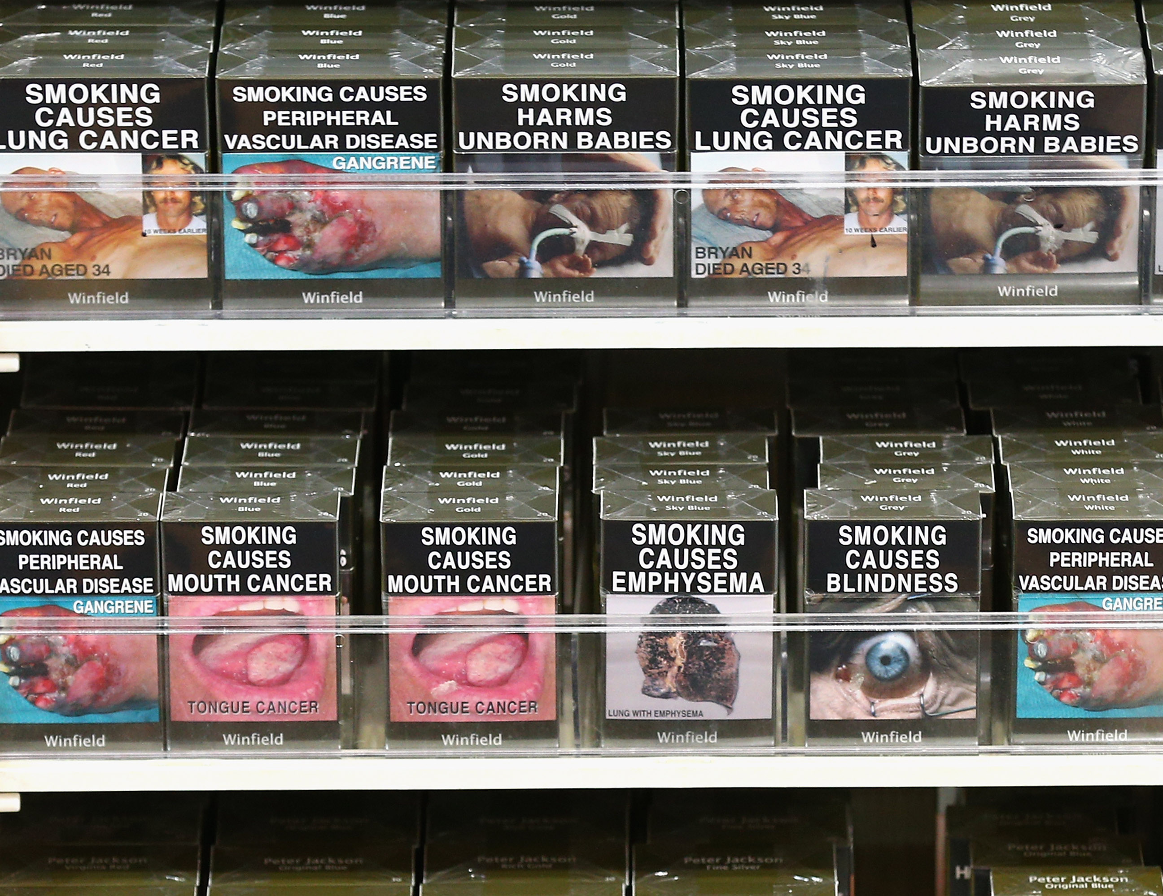
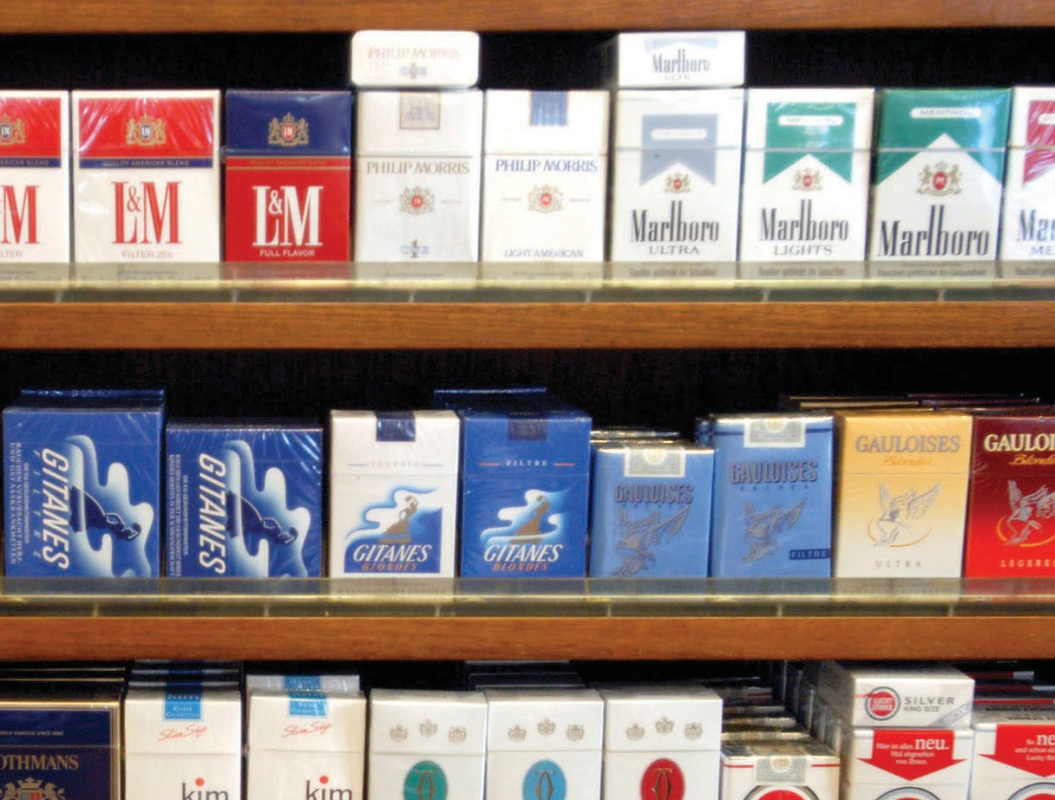

M. Wakefield et al. The cigarette pack as image: new evidence from tobacco industry documents. Tobacco Control. 11(suppl.1):i73−i80, 2002. Disponible à l'adresse : http://tobaccocontrol.bmj.com/content/11/suppl_1/i73.full.
Une liste actualisée des pays ayant adopté la législation ou envisageant la politique est disponible à l’adresse : http://global.tobaccofreekids.org/files/pdfs/en/standardized_packaging_developments_en.pdf.
L’examen de l’organisation Cancer Council Victoria (Australie 2011) est disponible à l’adresse : Http://www.cancervic.org.au/plainfacts/plainfacts-evidence ; l’examen de l’université de Stirling (Royaume-Uni 2012 et mise à jour 2013) est disponible à l’adresse : Http://phrc.lshtm.ac.uk/project_2011-2016_006.html ; l’examen de Sir Chantler (Royaume-Uni 2014) est disponible à l’adresse : http://www.kcl.ac.uk/health/10035-TSO-2901853-Chantler-Review-ACCESSIBLE.PDF ; et l’examen de M. Hammond (Irlande 2014) est disponible à l’adresse : Http://health.gov.ie/blog/publications/standardised-packaging-d-hammond/ ; la revue Cochrane (2017) est disponible à l’adresse http://onlinelibrary.wiley.com/doi/10.1002/14651858.CD011244.pub2/abstract.
L’examen mené par le gouvernement australien après la mise en œuvre a été publié en février 2016 et il a abouti à la conclusion selon laquelle le conditionnement neutre avait eu un effet positif. Disponible à l'adresse : https://ris.govspace.gov.au/2016/02/26/tobacco-plain-packaging/.
Voir http://www.ft.com/cms/s/0/6248cfee-11e3-11e6-91da-096d89bd2173.html#axzz48RqRYYOE.
Le juge de la Haute Cour du Royaume-Uni a souligné le fait que l’industrie du tabac n’avait divulgué aucune de ses recherches et données, et il a vivement critiqué les experts cités par les fabricants de tabac. Voir note 8 pour la référence de l’affaire.
Voir http://www.who.int/fctc/guidelines/adopted/guidel_2011/en/.
i) R (British American Tobacco & Ors) v. Secretary of State for Health [2016] EWHC 1169 (Admin) ii) JT International SA v. The Commonwealth of Australia [2012] HCA 43, Haute Cour d’Australie, Décision 15 août 2012, Conclusions 5 octobre 2012 iii) CE, 23 décembre 016, société JT International SA, Société d'exploitation industrielle des tabacs et des allumettes, société Philip Morris France SA et autres iv) JTI v. Minister for Health, Ireland and the Attorney General n° 2015/2530P..
Philip Morris Asia Limited c. Le Commonwealth d’Australie. PCA Affaire n° 2012-12.

